HA Kafka setup hos Kriminalforsorgen

Indledning
Dette dokument formål er at skabe fundament for en dialog omkring hvordan Kafka skal installeres for at sikre høj oppetid i normaldriften og lav recovery-tid og minimal risiko for datatab for driftsproblemer.

Dokumentet vil anvende følgende termer:

RPO | Return Point Objective - På hvilket punkt i datahistorikken kan driften fortsætte efter et nedbrud. Hvad er risikoen for datatab?
RTO | Return Time Object - Et udtryk for, hvor lang tid det tage efter et nedbrud, før infrastrukturen er operationel igen.
HA | High Availability - Udtrykker evnen til at fortsætte driften også i tilfældet af, at et datacenter går tabl.
Region | Synonymt med et Data Center. En fuldt operationel region kan eksekvere alle applikationerne i en infrastruktur. Et “ligth” datacenter kan afvikle dele af infrastrukturen.
DR | Disaster/Recovery - En overordnet term, der omfatter fornøden arkitektur, infrastruktur, procedure, politikker til at sikre, at applikationer kan blive hurtigt virksomme igen efter et driftsudfald.  I kontekst af dette dokument vil et driftsudfald være, at en region falder ud.
Event | En enkelt besked der er produceret til eller konsumeret fra Kafkal Platformen

Referencer
Dokumentet er skrevet med baggrund af disse artikler:
https://docs.confluent.io/platform/current/multi-dc-deployments/multi-region-architectures.html
http://mbukowicz.github.io/kafka/2020/08/31/kafka-in-multiple-datacenters.html
https://downloads.ctfassets.net/oxjq45e8ilak/6icgmmPFCHtsw7KzUy9cKj/309ef5db510976b9fe018f3b5b5380a7/Two_and_The_Half_Datacenters_Foundations_of_Multi_DC_Kafka_Devoops.pdf

Til replikering af data mellem Regioner kan enten anvendes:
- “Stretched Cluster” configuration - https://docs.confluent.io/platform/current/multi-dc-deployments/multi-region.html#bmrr.
- Kafkas “MirrorMaker” feature - https://docs.confluent.io/4.0.0/multi-dc/mirrormaker.html
- Confluents “Replication tool” - https://docs.confluent.io/platform/current/multi-dc-deployments/replicator/index.html

Afgrænsninger
De mønstre der valgt beskrevet i dette dokument er valgt ud fra dette beslutnings-diagram fra Confluent (https://docs.confluent.io/platform/current/multi-dc-deployments/multi-region-architectures.html)

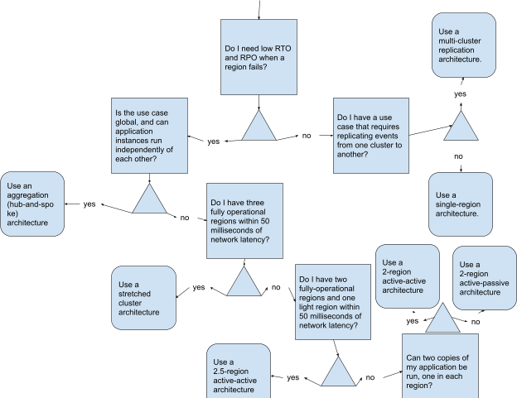

- Det antages, at Kriminalforsorgen har behov for, at infrastrukturen understøtter lav RTO og RPO.
- Kriminalforsorgens applikationer afvikles ikke globalt og applikationerne er ikke uafhængige af hinanden, i det antages at de gensidigt vil aftage hinandens events.
- Det antages, at det er muligt for Kriminalforsorgen at få stillet 3 regioner med en latency på under 50 ms til rådighed.
- Der ses ikke noget specifikt behov for at replikere data fra et cluster til et andet.

Herved er det relevant at kigge nærmere på følgende arkitekturer:
- Stretched Cluster
- 2.5-region aktiv-aktiv arkitektur.
- 2-region aktive-aktive arkitektur.
- 2-region aktive-passiv arkitektur.

Stretched Cluster
I en stretched Cluster arkitektur sættes en Kafka Cluster op til at blive afviklet over 3 regioner.
Dette kan illustreres således:
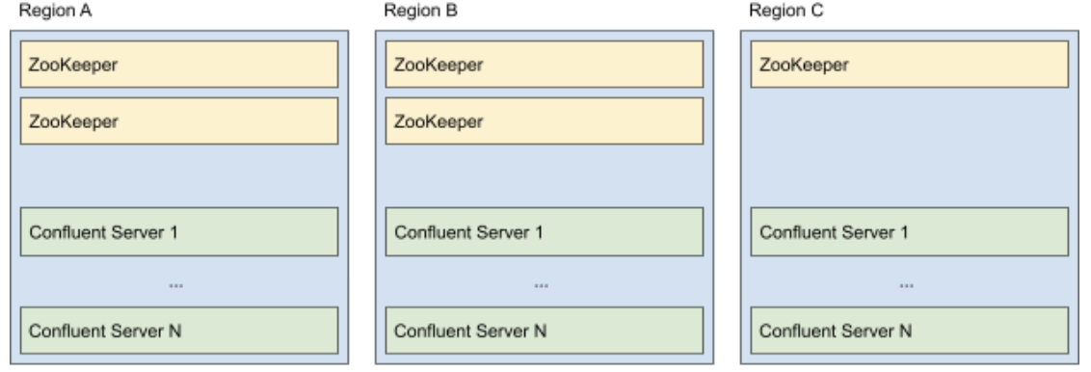

Arkitekturen sikrer, at en besked synkront skrives til minimum to regioner.
Confluent anbefaler kun denne løsning, såfremt at latency mellem datacentre er mindre end eller lig med 50 ms.

2.5-region aktiv-aktiv arkitektur
I en 2.5-region aktiv-aktiv arkitektur afvikles infrastrukturen reelt over 3 regioner.
Dog er det kun det 2 regioner, der skal fuldt operationelle. Den 3. region skal alene opererer en instanse af Zookeeper - hvorved det sikres at Zookeeper altid er i stand til at vælge en ny leader i tilfælde af, at en af regionerne falder ud.

Arkitekturen kan illustreres således:

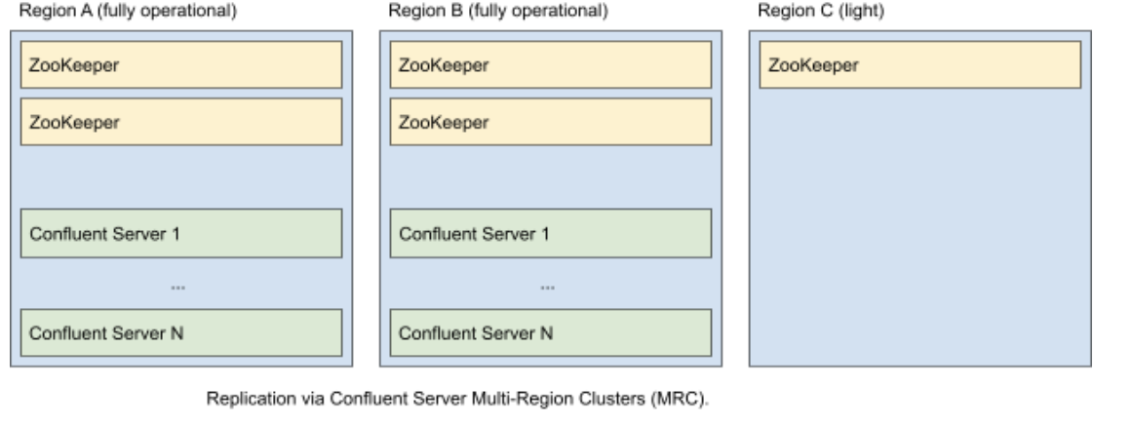
Da Zookeeper ikke er en applikation, der kræver mange ressourcer, vil Region C i teorien, være en applikation installeret på en skrivebords-pc - det eneste, der forlanges af Region C er høj oppetid.

Da synkronisering mellem regionerne er asynkron (hævdes af Confluent, men forstår det ikke?), vil RPO være større end nul.
Hvis de applikationer, der skal producere og konsumere fra Kafka afvikles fra Region A såvel som fra Region B, vil RTO være 0 - ellers vil den være større end 0.

Løsningen anbefales kun hvis latency mellem region A og B er mindre en 50 ms.

2-Region Active-Active
I denne active-active løsning installeres 2 Kafka clusters - et cluster på hver på hver region.
Confluence “Replicator” - eller Kafkas “MirrorMaker” konfigureres dernæst til at flytte data fra topics mellem regionerne.
Dette kan illustreres således:

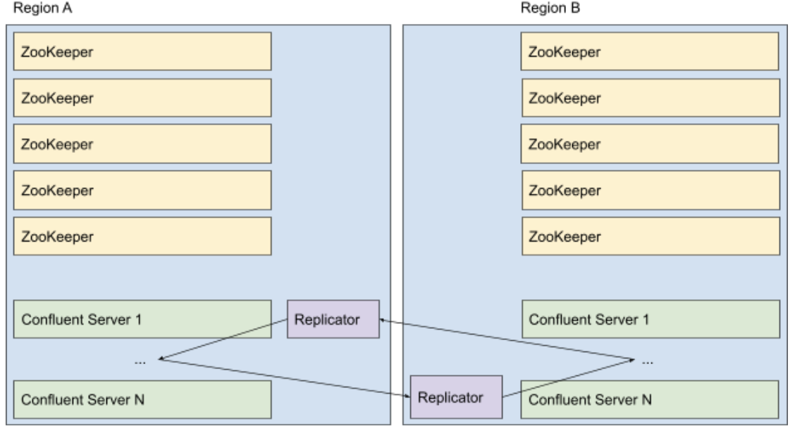

RPO vil i denne arkitektur være større end nul, da synkroniseringen af data er asynkron.
RTO kan være 0 - det kræver dog ifølge Confluent en del at nå frem til dette. Af samme Confluent anbefaler “Stretched Cluster” over denne løsning.
Denne løsning skal kun vælges, hvis de applikationer, der skal benytte sig af Kafka kan afvikles på begge clustere samtidig.

2-Region Active-Passive
Denne løsning svarer til Active-Active på nær
- Data replikeres kun i en retning - nemlig fra den aktive til den server
- Applikationerne, der betjener sig af Kafka vil kun være kørende på den aktive server.
Løsningen kan illustreres således: 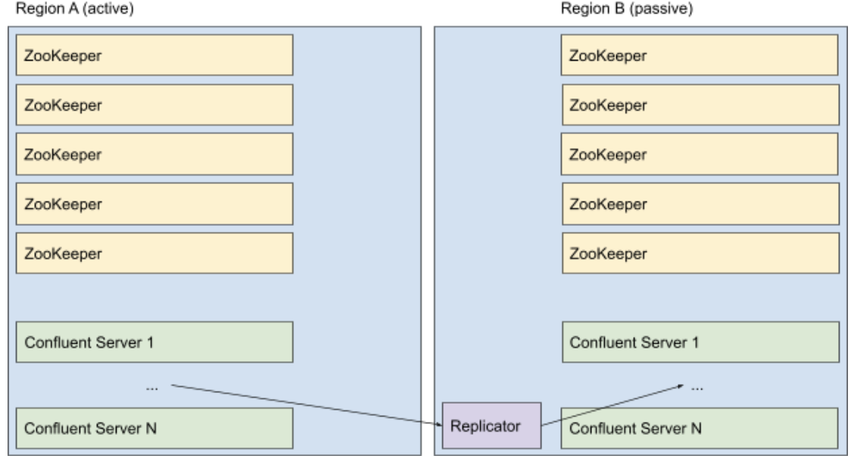

Løsningens RPO vil være større end 0, da data skrives asynkront fra aktiv til passiv server.
Løsningens RTO vil være anseeligt større end 0, da det kræver operationelle tiltag at aktivere applikationerne på den passive server.

